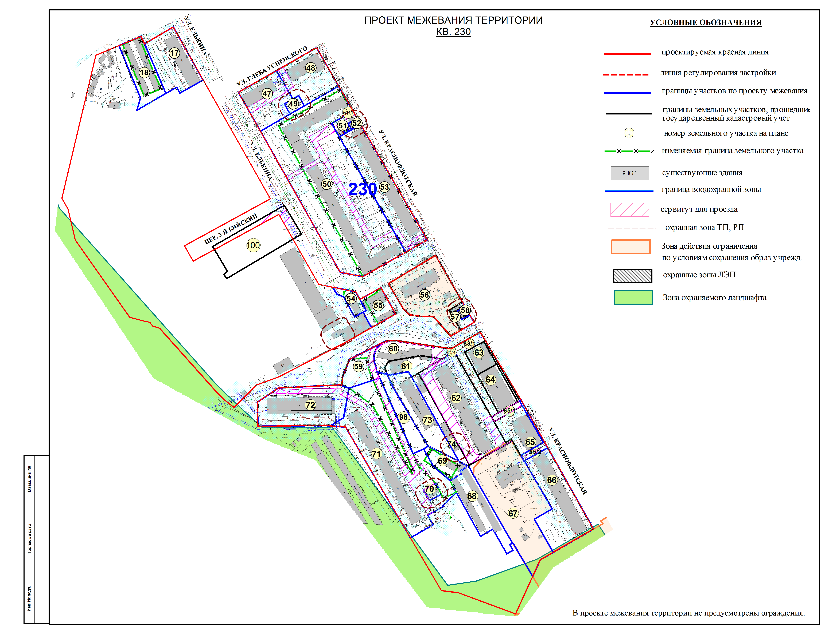
УТВЕРЖДЕНО
постановлением
администрации города
от 12.01.2011 № 1
План межевания кв.№ 230
к проекту планировки (в части установления красных линий) и проекту межевания территории, ограниченной ул.Революции, ул.Механошина, ул.Камчатовской, ул.Краснофлотской, ул.Куйбышева, ул.Глеба Успенского, ул.Седова, ул.Нестерова, ул.Белинского, ул.Пионерской, ул.Полины Осипенко, Комсомольским проспектом Свердловского района города Перми
обеспечение для свободного проезда, прохода
охранная хона ТП, РП

